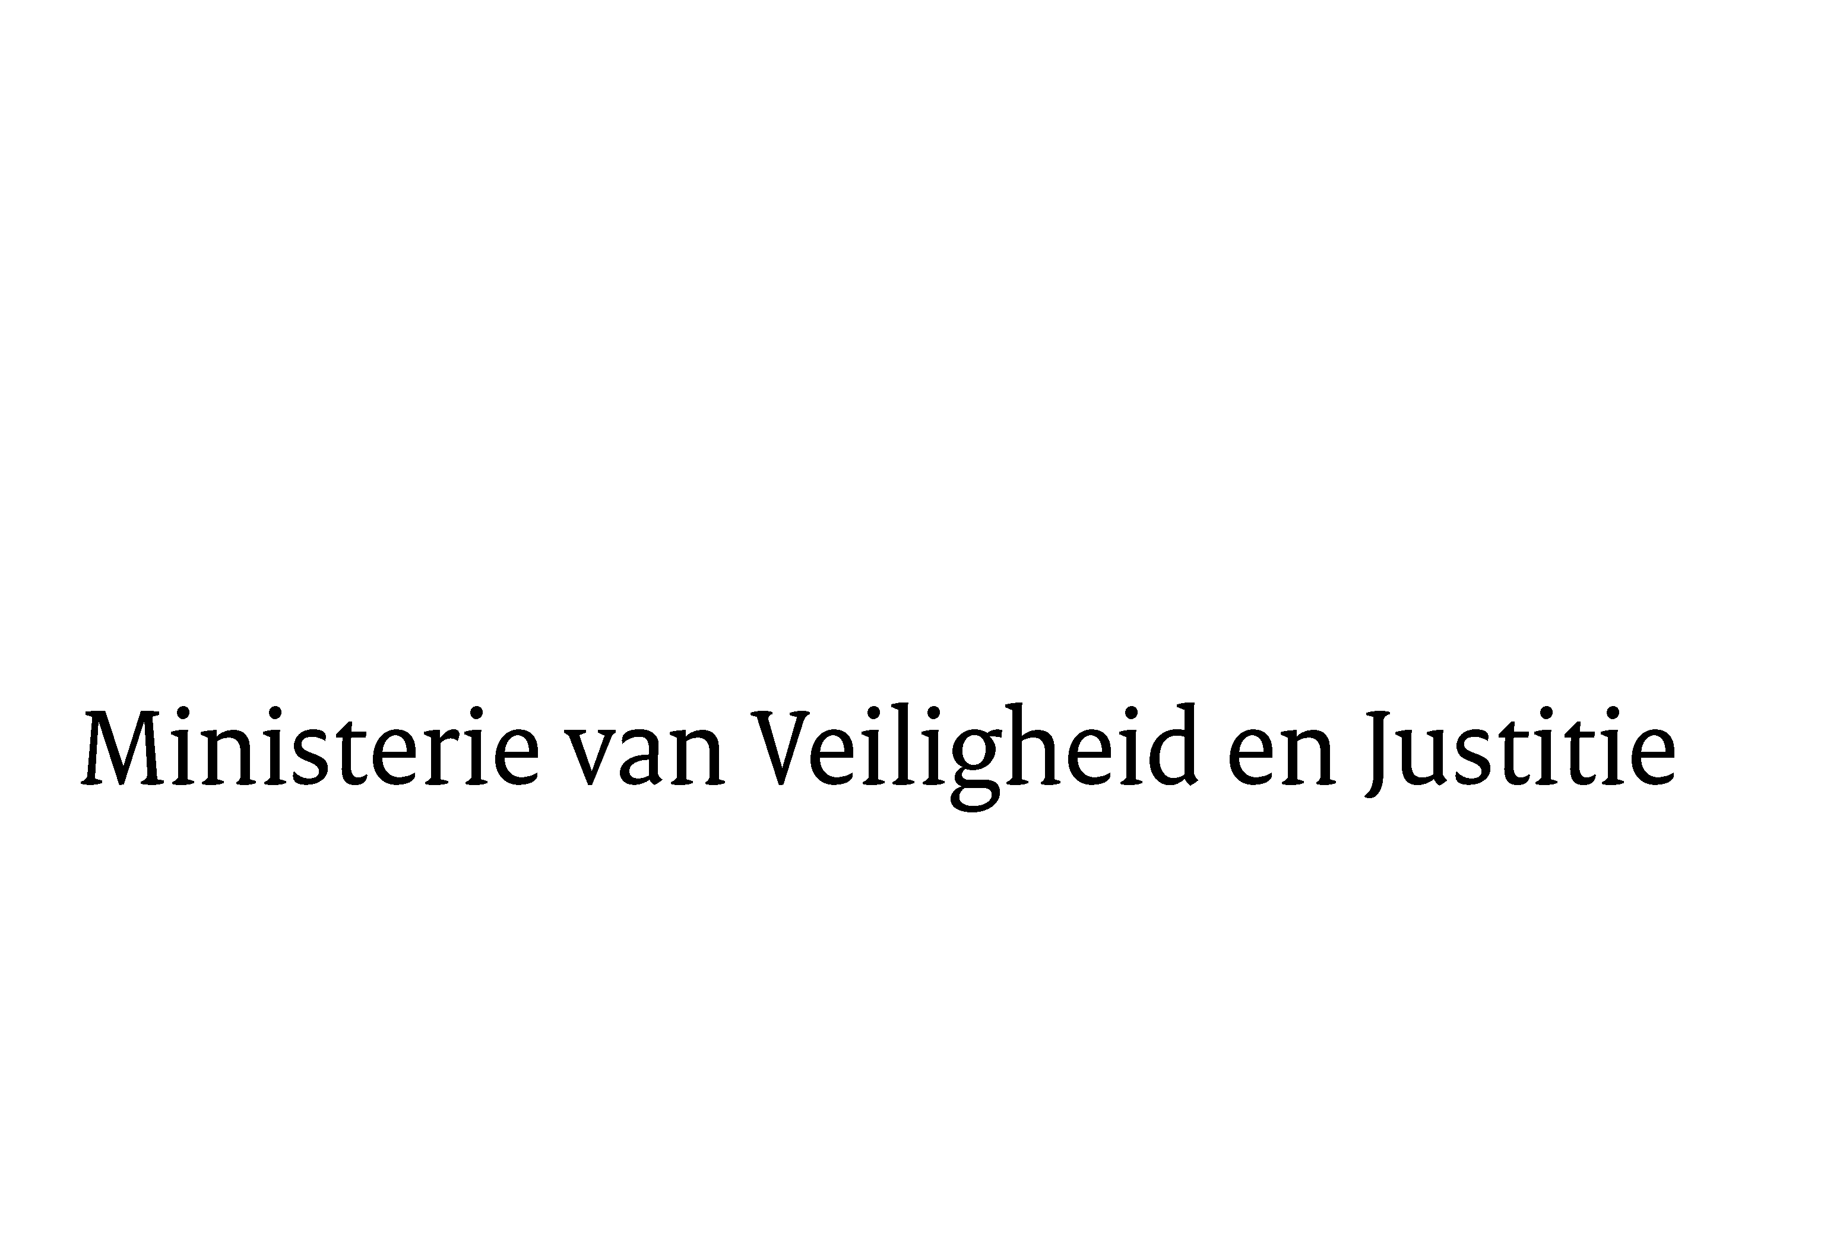

> Retouradres Postbus 20301 2500 EH Den Haag
Aan de Voorzitter van de Tweede Kamer
der Staten-Generaal
Postbus 20018
2500 EA DEN HAAG

Datum | 24 november 2016
Onderwerp | Aanbieding beantwoording van de vragen over de vaststelling van de  begrotingsstaten van het ministerie van Veiligheid en Justitie (VI) voor het jaar 2017
Bureau Secretaris-Generaal

Turfmarkt 147
2511 DP Den Haag
Postbus 20301
2500 EH Den Haag
www.rijksoverheid.nl/venj

Ons kenmerk
BSG/241116

Bij beantwoording de datum en ons kenmerk vermelden. Wilt u slechts één zaak in uw brief behandelen.

Hierbij bied ik u, mede namens de Staatssecretaris van Veiligheid en Justitie, de antwoorden aan op de vragen die door de vaste commissie voor Veiligheid en Justitie zijn gesteld over de vaststelling van de begrotingsstaten van het ministerie van Veiligheid en Justitie (VI) voor het jaar 2017.

De minister van Veiligheid en Justitie,

G.A. van der Steur

